Magyarországi Kárpát Egyesület
1053 Budapest Reáltanoda u. 9. 3/10.
honlap: http://www.karpategyesulet.hu
Lehotzky Gyula
1053 Budapest, Reáltanoda u. 9. III/10.
(30) 465-1615
e-mail: gyula.mke@gmail.com
Nagy Béla /Hild J. Ált. Iskola Fekete I. Szakköre/
1053 Budapest Reáltanoda u. 9. 1/5
(20) 465-6012
e-mail: ficaka@citromail.hu
honlap: http://www.karpategyesulet.hu/events/budai-zold-mke-teljesitmeny

Zöld 45 | 17 | 2016.02.20

Márton Áron tér Ördög-orom Széchenyi-hegy Normafa Tündér-szikla alja Fekete István emlékház Árpád-kilátó Virágos-nyereg Solymár Zsíros-hegy Nagykovácsi Nagy-Kopasz zöld kereszt elágazás katonasírok Mamutfenyők Budakeszi
Bp., Márton Áron tér (Farkasréti tér), 59-es villamos végállomása
Budakeszi, Két Jóska söröző
6.30-8.00 óra 1200 Ft 43,31 km 1605 m 11 óra 100,1 B59/11 67,4
A rajt megközelítése: a Széll Kálmán térről az 59-es, 59A jelzésű villamossal a végállomásig; máshonnan 8-as vagy 53-as autóbusszal.
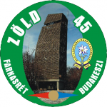
Zöld 30 | 17 | 2016.02.20

Márton Áron tér Ördög-orom Széchenyi-hegy Normafa Tündér-szikla alja Fekete István emlékház Árpád kilátó Virágos-nyereg Solymár Zsíros-hegy Nagykovácsi
Bp., Márton Áron tér (Farkasréti tér), 59-es villamos végállomása
Nagykovácsi, Római Katolikus templom parókia
6.30-8.00 óra 1000 Ft 29,5 km 1225 m 7.5 óra 72 C42/9
A rajt megközelítése: a Széll Kálmán térről az 59-es, 59A jelzésű villamossal a végállomásig; máshonnan 8-as vagy 53-as autóbusszal.
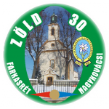
Zöld 20 Fekete István emlékverseny | 17 | 2016.02.20

Normafa Tündér-szikla alja Fekete István emlékház Árpád kilátó Virágos-nyereg Solymár
Normafa, Normafa síház
Solymár, Kocsma galéria
7.30-9.00 óra 600 Ft 19,0 km 649 m 5 óra 44,5 D26/6,5
A rajt megközelítése: a Széll Kálmán térről a 21-es és 21A jelzésű autóbuszokkal Normafa megállóig.
A nevezés MKE, FICAK tagoknak ingyenes.
Minden távhoz:
A csomagszállítás (csak a 45-30-as távokon) díja 200 Ft/csomag.
Poharat mindenki hozzon magával!
A túra a Budapest Kupa része.
Nevezési díjból kedvezmény: MSTSZ, TTT tagoknak, Magyar Turista Kártyával: 45-30-as távokon - 200Ft, 20-as távon - 100Ft. Látássérült: ingyenes, segítője 50%, hallássérült 50% kedvezményben részesül. MKE és FICAK tagoknak az indulás ingyenes.
Térkép: a Budai-hegység turistatérképe.
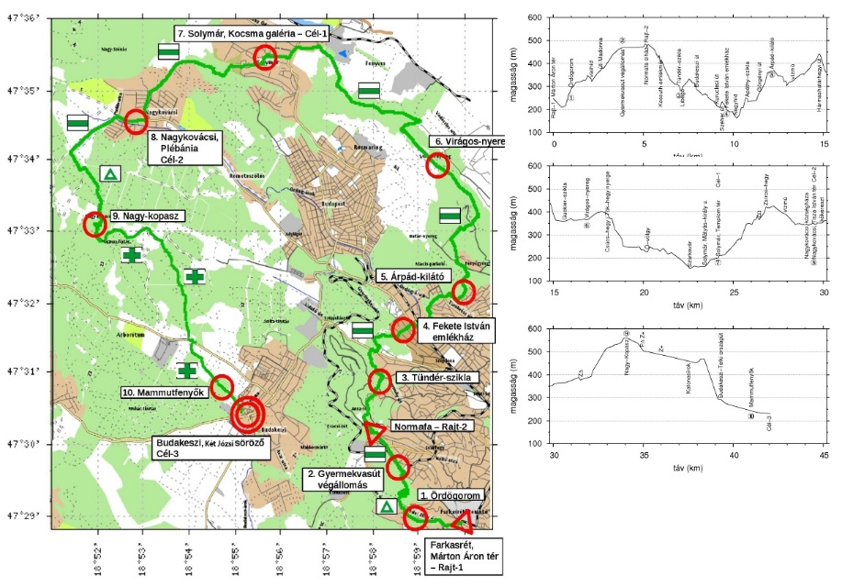

Letöltések száma: 5877. Módosítva: 2016.01.27
Ez a kiírás a TTT oldalának másolata és a TTT engedélyével készült.
A túra kiírása a TTT honlapon: http://www.teljesitmenyturazoktarsasaga.hu/tura?id=6750

Túrabeszámolók

